**Obehová sústava:**

1. ***Je uzavretá***
2. ***Obehovú sústavu tvorí:***

a/ srdce

b/ cievy - krvné a miazgové (tepny, žily a vlásočnice)

c/ krv

d/ miazga

***3. Funkcie obehovej sústavy:***

* prepravná (prívod kyslíka, živín, hormónov a minerálnych látok do bunky,

odvádzanie odpadových látok z bunky, napr. oxid uhličitý)

* obranná (biele krvinky vytvárajú výbežky, ktorými obklopia napríklad baktérie, vírusy,

plesne, pohltia ich. Choroboplodné zárodky strávia a zničia.

* termoregulačná (udržiavanie stálej teploty tela, rozvádzanie tepla z miest s vyššou teplotou na miesta s nižšou telesnou teplotou)

**SRDCE – čerpadlo**

* dutý svalový orgán, ktorý pumpuje krv cez obehovú sústavu
* uloženie v hrudníkovom koši medzi pľúcami, hrudnou kosťou a bránicou, chráni ho osrdcovník
* priemerná hmotnosť srdca u dospelého človeka je 300 gramov
* veľké ako zovretá päsť
* obklopujú ho vencovité tepny(prinášajú živiny a kyslík) - upchatie - infarkt

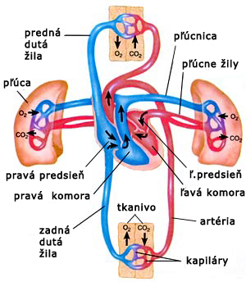[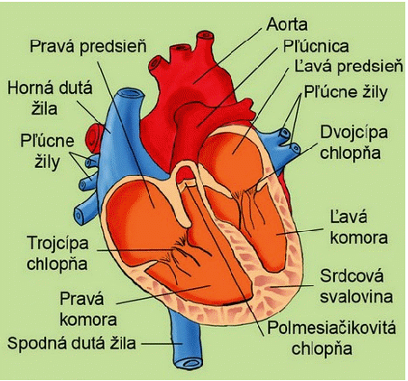](http://www.oskole.sk/userfiles/image/zaida/biologia/december/srdce%20a%20obehova%20sustava%20mo_html_m45dc5dfc.gif)

Najmohutnejšia časť srdca je **ľavá komora**

stavba:

- srdce delíme na pravú a ľavú časť ( pravá časť odkysličená krv – ľavá časť okysličená krv)

- 2 predsiene (ľavá a pravá) /skratka PP,ĽP/

- 2 komory (ľavá a pravá) /skratka ĽK,PK/

- medzi predsieňami a komorami sú **cípovité** **chlopne**, ktoré zabezpečujú prúdenie krvi len

jedným smerom (z predsiení do komôr) trojcípe PP a PK, dvojcípe ĽP a ĽK

- **polmesiačikovité chlopne** –medzi komorami a tepnami, zabraňujú krvi vrátiť sa do srdca

2 typy krvného obehu:

1. malý (pľúcny) krvný obeh medzi srdcom a pľúcami

odkysličená krv z PP do PK → pľúcnicou do pľúc → okysličená krv pľúcnymi žilami do LP

2. veľký (telový) krvný obeh medzi srdcom a celým telom

okysličená krv z LP do LK → srdcovnicou (aortou) do celého tela → odkysličená krv hornou

a dolnou dutou žilou späť do PP

Činnosť srdca:

- pozostáva z 2 fáz: systola (zmrštenie , stiahnutie) = krv sa zo srdca vytláča

diastola (ochabnutie , uvoľnenie) = srdce sa plní krvou

- pravidelné striedanie týchto fáz zabezpečuje nepretržité prečerpávanie krvi **srdcový cyklus**

**fáza zmrštenia srdcovej svaloviny**

- pri zmrštení predsiení pretéká krv do komôr, ktoré sa po naplnení tiež zmrštia

- chlopne sa medzi predsieňami a komorami uzavrú, zabránia spätnému návratu krvi a krv sa vypudí do ciev

**fáza ochabnutia srdcovej svaloviny**

- chlopne uzatvoria vývody z komôr do ciev a do predsiení priteká krv z krvného riečiska

- po naplnení predsiení sa začne šíriť nová vlna zmrštenia a všetko sa opakuje

**Krvný tlak** 120 / 80 Torr je to sila akou krv pôsobí na steny ciev (max 210) meria sa **tlakomerom**

Srdcové ozvy – uzavretie chlopní

**Tep (pulz)** – vonkajší prejav srdcovej činnosti (tlaková vlna)

Srdce sa zmrští asi 70 x za minútu, pri námahe 200 x pričom vypudí asi 60-80 ml krvi

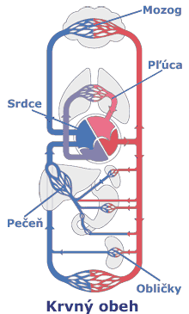



EKG – (**elektrokardiograf)** – prístroj na zistenie činnosti srdca, papierový záznam - kardiogram

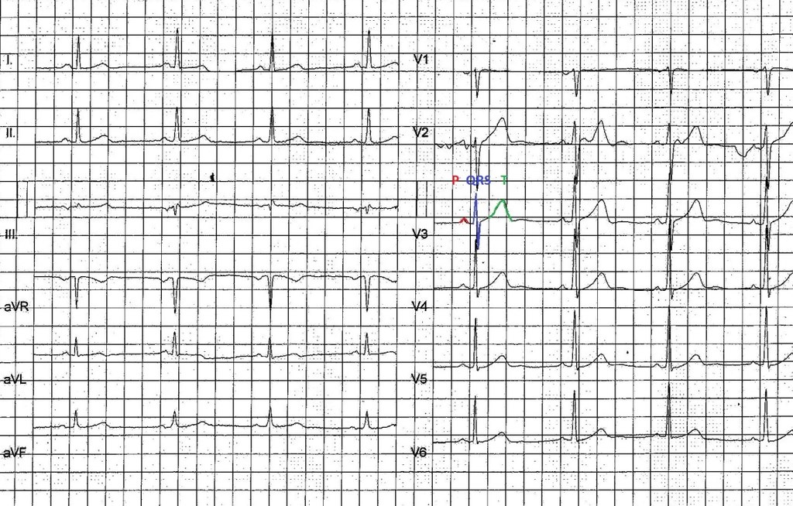

**Ako sa starať o svoje srdce?**

* **aktívny pohyb**
* **pravidelné cvičenie**
* **zdravá strava**
* **správna životospráva (oddych, spánok)**
* **vyhýbanie sa fajčeniu, alkoholu, škodlivým látkam**

